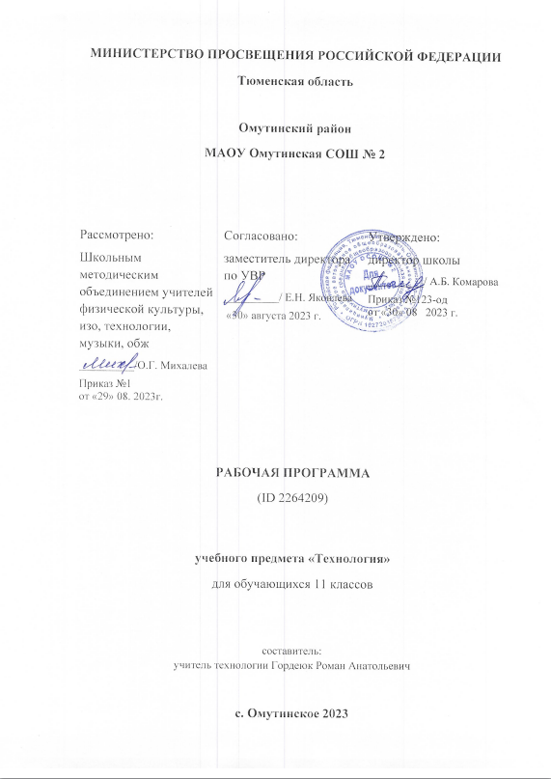

1. 1.Планируемые результаты освоения учебного курса,11 класс.

Учащиеся должны знать:

-отрасли современного производства и сферы услуг;

-ведущие предприятия региона;

-творческие методы решения технологических задач;

-назначение и структуру маркетинговой деятельности на предприятиях;

-основные функции менеджмента на предприятии;

-основные формы оплаты труда;

-порядок найма и увольнения с работы;

-содержание труда управленческого персонала и специалистов распространенных профессий;

-устойчивость конъюнктуры по отдельным видам работ;

-источники информации о вакансиях для профессионального образования и трудоустройства;

-пути получения профессионального образования и трудоустройства.

Учащиеся должны уметь:

-находить необходимые сведения о товарах и услугах, используя различные источники информации;

-распределять обязанности при коллективном выполнении трудового задания;

-решать технологические задачи с применением методов творческой деятельности;

-планировать и организовывать проектную деятельность и процесс труда;

-уточнять и корректировать профессиональные намерения.

Использовать полученные знания для:

-повышения активности процесса и результатов своего труда;

-поиска и применения различных источников информации;

-соотнесения планов трудоустройства, получения профессионального образования;

-составления резюме при трудоустройстве

**2.Содержание учебного предмета.**

**1. Раздел «Природоохранные технологии» (8 ч.)**

Техника безопасности. Внедрение новых технологий. Задачи новейших технологий. Использование ядерной энергетики. Захоронение отходов. Возникновение информационного мира. С/х производство. Демографический взрыв. Обеспеченность питьевой водой. Минеральные ресурсы Земли. ТЭС, ГЭС, АЭС. Энергия ветра и приливов. Влияние транспорта на атмосферу. Парниковый эффект. Особенности загрязнения гидросферы. Метод защиты гидросферы. Сокращение площади лесов. Нитраты и нитриты. Диоксиды. Пестициды. Экологический мониторинг. Переработка промышленных отходов. Безотходная технология. Экологическое сознание и мораль. Экология ресурсов и энергии.

**2. Раздел «Современное производство и профессиональное образование»**(7 **ч.)**

Профессиональная деятельность. Её функции. Цели и задачи. Разделение труда. Специализация труда. Формы разделения труда. Сфера профессиональной деятельности. Предмет труда. Процесс профессиональной деятельности. Средства труда. Культура труда. Рабочее место. Дизайн. Техника безопасности. Эффективность производства. Мораль. Профессиональная этика. Профессиональное становление. Профессиональная компетентность, мастерство, творчество. Карьера. Уровень притязаний. Факторы, влияющие на карьеру. Профессиональная подготовка. Уровень профессиональной подготовки.

**3. Раздел«Технология решения творческих задач» (10 ч.)**

Изобретательство ТРИЗ. Техническое творчество. Проектирование. Конструирование. Суть метода мозговой атаки. План действий М.А. Цель М.А. Синектика. Суть метода. Прямая, личная и символическая аналогия. Этапы решения задач М.А. Правила составления морфологической матрицы. Суть метода фокальных объектов. Этапы решения задач М.Ф.О. Суть метода функционально-стоимостного анализа. Его цель. АРИЗ. Техническое и физическое противоречие. Суть метода АРИЗ. Патент. Патентный поиск. Рационализаторские предложения. Себестоимость.

**4. «Творческий проект» (9 ч.)**

Обоснование проекта. Последовательность проектирования. Используемый материал. Технологическая документация. Экономический расчет. Оценка изделия. Составление проектной документации. Конструкторская документация.

3.Тематическое планирование.

|  |  |  |  |
| --- | --- | --- | --- |
| № | Раздел | Кол-во часов | Дата |
| 1 | Природоохранные технологии | 8 |  |
| 2 | Современное производство и профессиональное образование | 7 |  |
| 3 | Технология решения творческих задач | 10 |  |
| 4 | Творческий проект | 9 |  |
|  | Всего: | 34 |  |